Психологические настрои
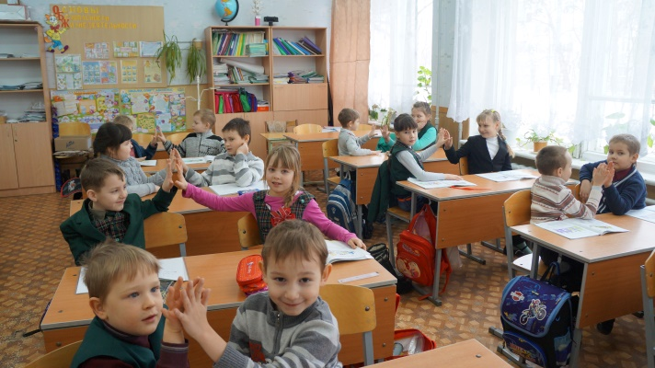

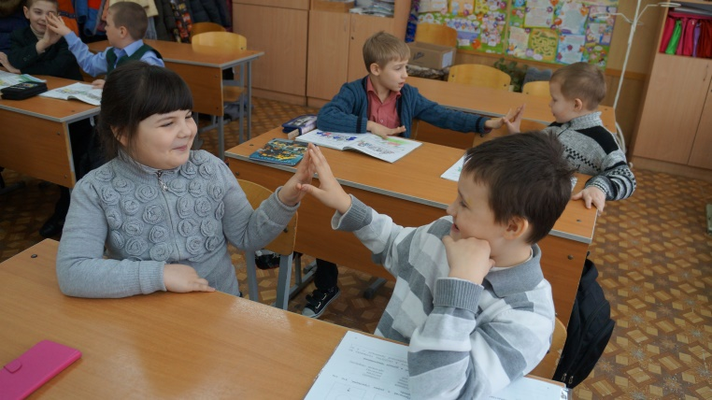

Игры со словами
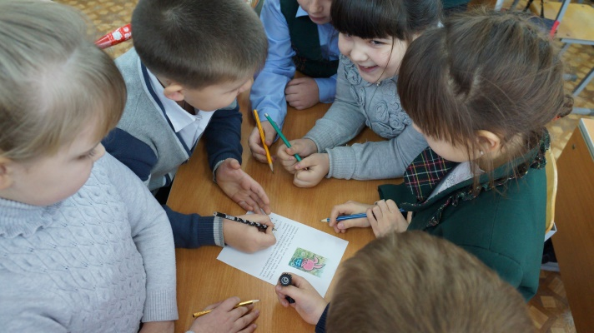
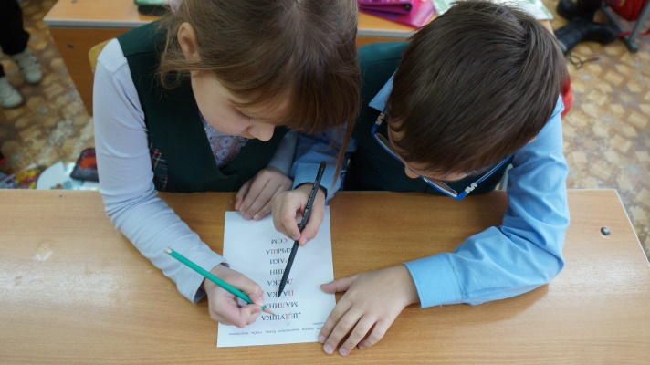

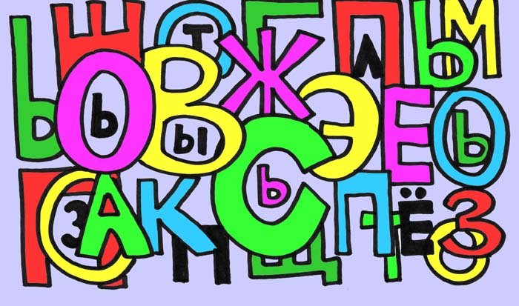

Коллективные работы
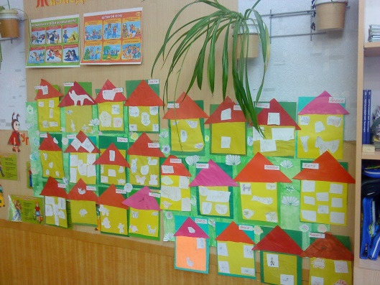
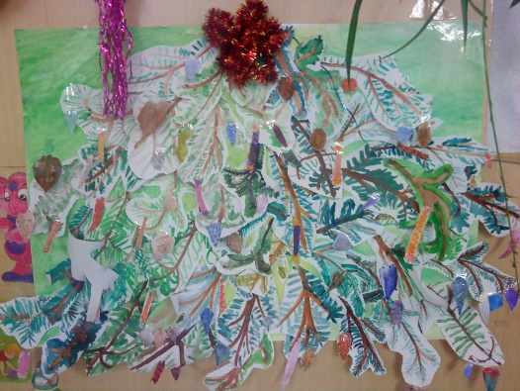
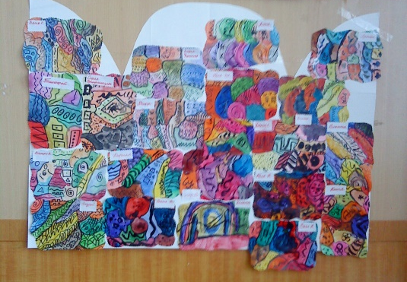

Цель: «Эмоциональное благополучие младшего школьника и здоровьеформирующее направление в системе работы ГПД в условиях введения ФГОС НОО»
Задачи:
- передача опыта путём прямого и комментированного показа последовательности действий, методов, приёмов и форм педагогической деятельности;
- совместная отработка методических подходов, приёмов решения поставленной в программе мастер-класса проблемы;
- рефлексия собственного профессионального мастерства участниками мастер - класса;
- повышения уровня профессиональной компетентности участников мастер-класса.

Игровые минутки и инсценировка
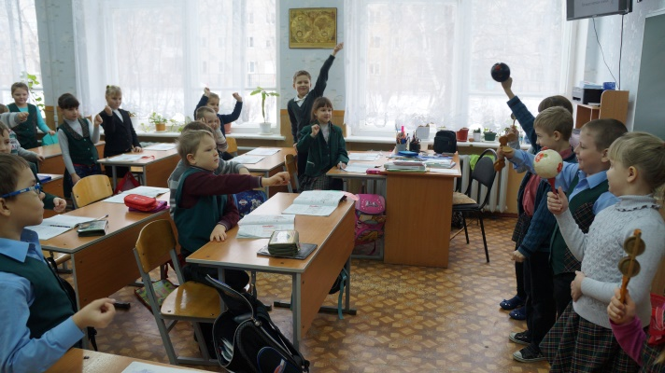
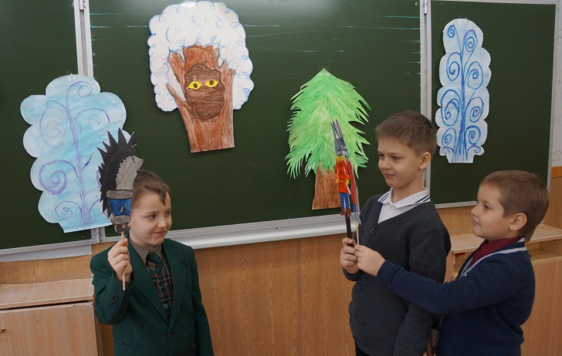
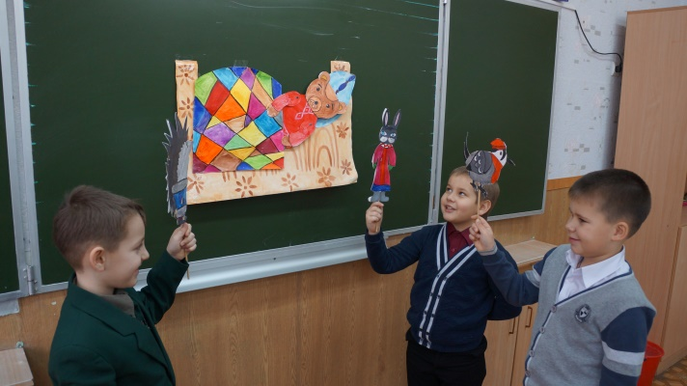
Муниципальное казенное образовательное учреждение
«Средняя общеобразовательная школа
№ 7 г.Михайловки
Волгоградской области»

МАСТЕР _ КЛАСС
«Азбука здоровья»

Гусева
Ирина
Александровна,
учитель начальных классов
